Технологическая карта урока.

Ф.И.О. Оборина О.В.
Дата
№ урока
Класс: 8.
Тема урока: Значение синуса, косинуса и тангенса стандартных углов.
Тип урока: урок закрепления нового знания.
Оборудование: доска.
Цели урока: научить учащихся вычислять значения синуса, косинуса, тангенса для углов 30⁰, 45°, 60°при решении задач; формировать навыки решения прямоугольных треугольников, используя синус, косинус, тангенс острого угла.
Результаты обучения:
- Предметные: знакомство с значением синуса, косинуса и тангенса стандартных углов
- Личностные: формирование способности к эмоциональному восприятию математических объектов, рассуждений, рассматриваемых проблем.
Планируемый результат.
УУД.
Личностные: способность к самооценке на основе критерия успешности учебной деятельности.
Предметные: знать – что такое синус и косинус, тангенс угла. уметь- применять значение синуса, косинуса и тангенса стандартных углов
Метапредметные
регулятивные - уметь определять и формулировать цель на уроке с помощью учителя; проговаривать последовательность действий на уроке; работать по коллективно составленному плану; оценивать правильность выполнения действия на уровне адекватной ретроспективной оценки; планировать свое действие в соответствии с поставленной задачей; вносить необходимые коррективы в действие после его завершения на основе его оценки и учета характера сделанных ошибок; высказывать свое предположение; фиксировать индивидуальное затруднение в пробном учебном действии;
коммуникативные - уметь выражать свои мысли с достаточной полнотой и точностью; оформлять свои мысли в устной и письменной форме; слушать и понимать речь других; совместно договариваться о правилах поведения и общения в школе и следовать им; аргументировать свое мнение и позицию;
познавательные - уметь ориентироваться в своей системе знаний (отличать новое от уже известного с помощью учителя); добывать новые знания (находить ответы на вопросы, используя учебник, свой жизненный опыт и информацию, полученную на уроке); структурировать знания; использовать знаково-символические средства

«Значение синуса, косинуса и тангенса стандартных углов»

Этап  урока. | Задачи этапа. | Деятельность учителя. | Деятельность учеников. | Время. | Формируемые УУД
1.Организационный этап. | Создать благоприятный психологический настрой на работу. | Здравствуйте ребята! Садитесь. | Приветствуют учителя и одноклассников | 1 | Коммуникативные:  планирование учебного сотрудничества с учителем и сверстниками.  Регулятивные: организация своей учебной деятельности.  Личностные: мотивация учения.
2. Актуализация знаний. Проверка домашнего задания | Актуализация опорных знаний и способов действий. | Выполните на доске домашнее задание № 591  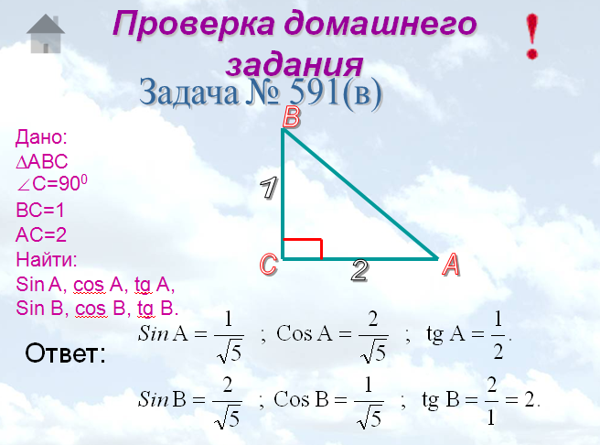  Тест  1. Отношение двух отрезков АВ и СД называют отношение их …… (ИХ ДЛИН АВ/СД)  2. Верно ли утверждение: подобные фигуры имеют одинаковые размеры? (НЕТ)  3. Какие элементы в подобных треугольниках всегда равны? (УГЛЫ)  4. Если отношение сторон первого треугольника к сходственным сторонам другого треугольника равно 3 к 2, то отношение периметров этих треугольников равно числу….. (1,5)  5. Если отношение сторон первого треугольника к сходственным сторонам другого треугольника равно 5 к 1, то отношение площадей этих треугольников равно числу…..( 25)  6. Верно ли утверждение: любые равносторонние треугольники подобны друг другу? (ДА)  7. Будут ли подобны два равнобедренных треугольника, если угол при вершине одного из них будет равен углу при вершине другого треугольника? (ДА)  8. Верно ли утверждение: подобные фигуры имеют одинаковую форму? (ДА)  9 . Какие элементы в подобных треугольниках всегда пропорциональны?( СТОРОНЫ)  10. Верно ли утверждение: любые прямоугольные треугольники подобны друг другу? НЕТ  КРИТЕРИИ  10 – «5»  9,8 – «4»  7,6,5 – «3»  0-4 – «2» | Учащиеся показывают решение домашнего задания  Отвечают на вопросы теста, затем осуществляют взаимопроверку. | 10 | Познавательные: формирование интереса к данной теме.  Регулятивные: контроль и оценка процесса и результатов деятельности.
3. Постановка цели и задач урока. Мотивация учебной деятельности учащихся. | Обеспечение мотивации учения детьми, принятие ими целей урока. | А сегодня мы с вами продолжим должны изучить синусы, косинусы прямоугольного треугольника.  Итак какая тема сегодняшнего урока ? «Значение синуса, косинуса и тангенса стандартных углов.».  А какая цель нашего урока : узнать значение синуса, косинуса и тангенса стандартных углов. | Слушают учителя  Отвечают на вопросы  Озвучивают тему урока  Записывают в тетрадь дату, тему и определяют цели урока. | 4 | Коммуникативные:уметь совместно договариваться о правилах поведения и общения, следовать им, оформлять свои мысли в устной форме.  Предметные:  научиться  значение синуса, косинуса и тангенса стандартных углов
4. Первичная проверка понимания. | Установление правильности и осознанности усвоения нового учебного материала; выявление пробелов и неверных представлений и их коррекция. | А давайте вспомним что такое  Синусом острого угла прямоугольного треугольника называется отношение противолежащего катета к гипотенузе. Обозначается sin A.  Косинусом острого угла прямоугольного треугольника называется отношение прилежащего катета к гипотенузе.  Тангенс угла – это отношение противолежащего (дальнего) катета к прилежащему (близкому).  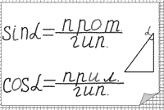  Сформулируйте теорему Пифагора.  Учитель: Теперь продолжим изучение нашей темы  Решите задачу  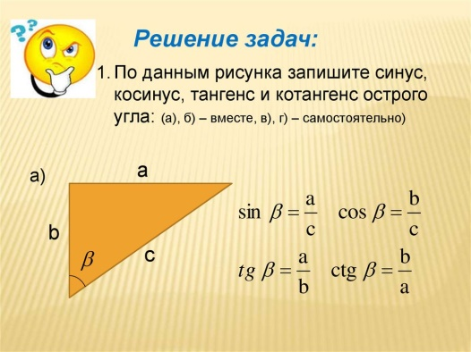  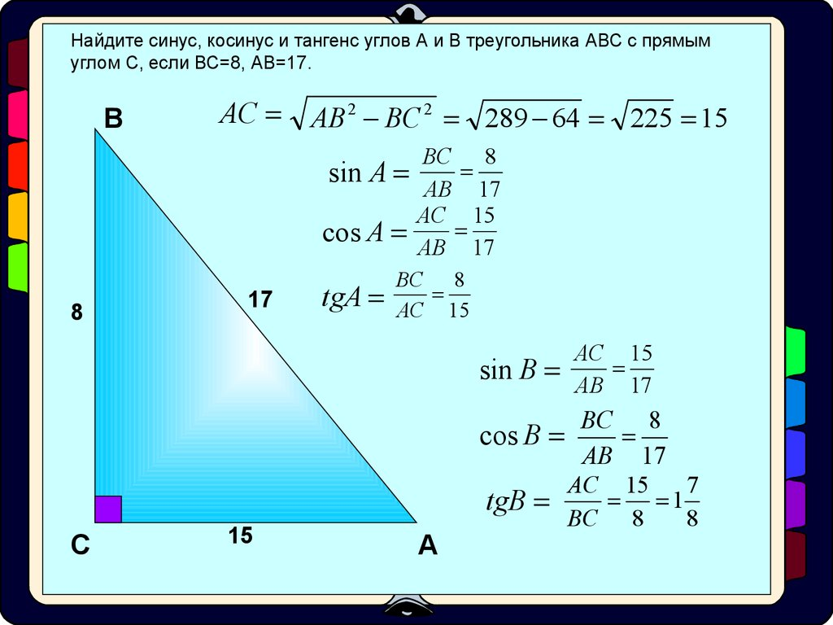  Физкультминутка.  для снятия утомления с туловища  Стойка ноги врозь, руки за голову.  Плавно повернуть таз направо. Плавно повернуть таз налево. Во время повторов плечевой пояс оставить неподвижным. Повторить 6-8 раз. Темп средний. | Ученики выполняют задание у доски.  Остальные принимают участие в обсуждении. | 8 | Личностные: формирование позитивной самооценки, учатся принимать причины успеха (неуспеха).  Коммуникативные:  планируют сотрудничество, используют критерии для обоснования своих суждений.  Предметные: знать  значение синуса, косинуса и тангенса стандартных углов
5. Первичное закрепление. | Установление правильности и осознанности усвоения нового учебного материала; выявление пробелов и неверных представлений и их коррекция. | выполните задание №596 ( работа в парах)  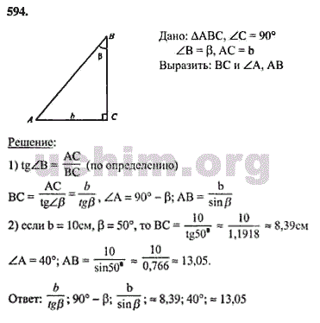 | Ученики выполняют в парах задания обсуждают решение. Осуществляют взаимопроверку. | 8 | Личностные: формирование позитивной самооценки, учатся принимать причины успеха (неуспеха).  Коммуникативные:  планируют сотрудничество, используют критерии для обоснования своих суждений.
6. Рефлексия (подведение итогов занятия) | Дать количественную оценку работы учащихся. | Подводят итоги работы пар и класса в целом. Организуют обсуждение:  - Какова была тема урока?  - Все ли вы поняли сегодня?  - Ч то у вас вызвало затруднения?  - Что вам понравилось?  - Что не понравилось? | Учащиеся подводят итоги своей работы:  - Я сегодня понял…  - Я сегодня научился…  - Мне понравилось…  - Мне не понравилось.  - Я не понял… | 4 | Регулятивные:  оценивание собственной деятельности на уроке.
7. Информация о домашнем задании, инструктаж по его выполнению | Обеспечение понимания детьми содержания и способов выполнения домашнего задания. | Даёт комментарий к домашнему заданию.  §4 п. 68 изучить, опред. выуч. 601,604. | Учащиеся записывают в дневники задание | 2

